摇摆式颗粒机YK-60
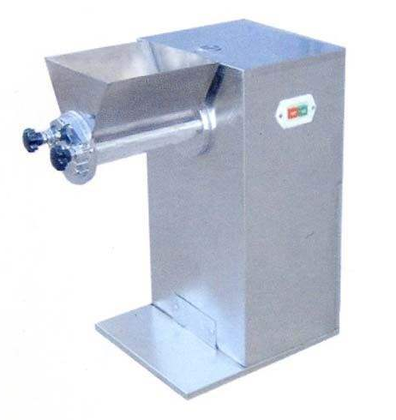
参数
型号：YK-60
电压：220V
功率：0.55kw
滚筒直径：60mm
滚筒转速：45r/min
滚刀转角：360°
产量：20-30kg/h
料口尺寸：210*240mm
传动方式：锅轮齿条传动
筛网材质：尼龙网
外形尺寸：460×550×570mm
重量：65kg

摇摆式颗粒机YK-60是实验室科研单位进行小批量制粒实验的设备，该机主要作用是将潮湿的粉料或块状的干料研制成所需的颗粒，其筛网采用金属丝网，装拆简易，松紧可调。机械主要部件封闭在机体内，并附有润滑系统，生产过程运转平稳。整机外型采用不锈钢板。符合GMP标准，使颗粒的质量和经济效率明显提高。

使用范围
1、本机是一种用旋转滚筒的摇摆作用，通过铁丝筛子可以将潮湿的粉末原料研成颗粒，亦可广泛的用作粉碎已成了块子而成为现成的颗粒之用。
2、在化学药品方面用作湿合的粉末研成颗粒，烘干后供压制片剂，又可以粉碎在储藏期间而凝结成块的或在化学加工过程中所结块的块子，在食品工业上用作处理糖果及糖混合物和麦芽牛乳等品，在其他工业上如陶瓷、塑料等混合料成为成型颗粒。
3、它不适用于半固体、流体、浆状或磨损之用。
基本特征
1、机器结实有力，操作简易，运转平稳，有容积大的斗。旋转滚筒用不锈钢制出，保证处理料的质量清洁和不致变色。
2、网眼筛子的目数多少，应根据颗粒大小要求，由用户自备，它的装置用两根钢管夹牢，装拆简易，紧松由细牙齿轮撑住，可以适当的调节。

